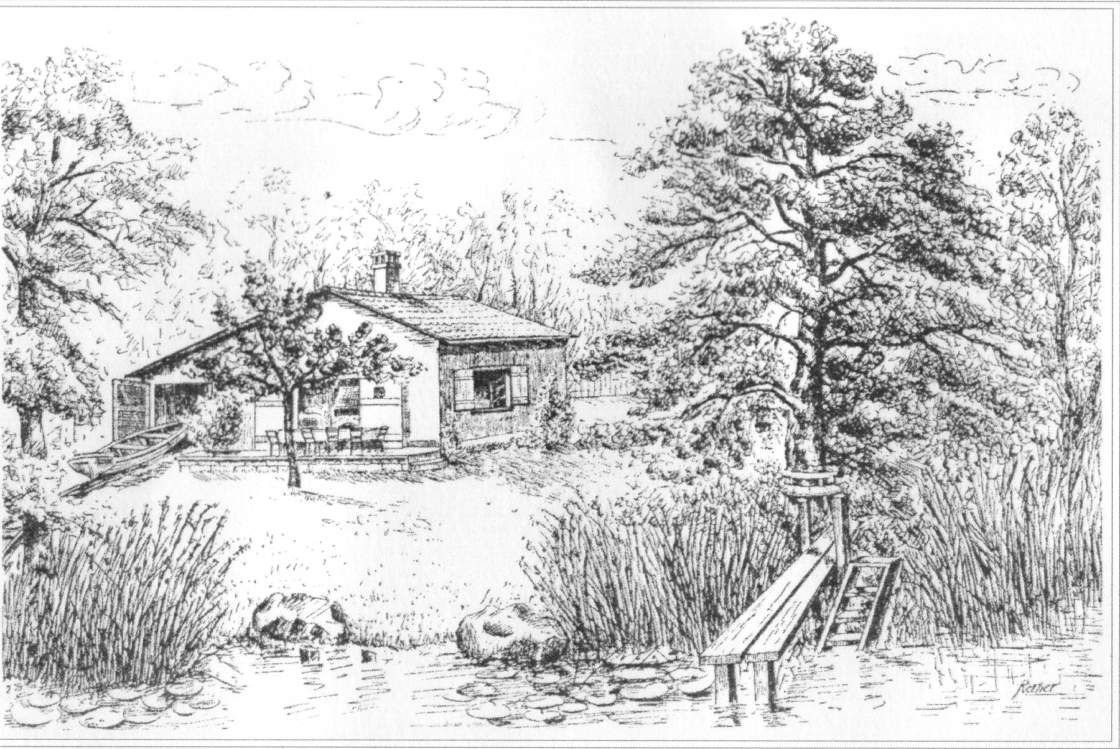

Get Together als Programmverantwortliche das letzte Mal im Einsatz
zum Sommeranfang an den Dersbach 23 Hünenberg See
Achtung: bei der Abzweigung Buonasstrasse Velofahrer, Hunde, Jogger ......!
Wegbeschrieb siehe Beilage
Datum 22. Juni 2020 (Ausweichtermin: 29. Juni 2020)
Zeit ab 18.30 Uhr
Teilnehmende Mitglieder des RC Zug-Kolin mit Partner/Innen
Anmeldung via doodle - spätestens bis 19. Juni 2020
Benachrichtigung
zur Durchführung am 19. Juni 2020
(Falls der Anlass im Dersbach verschoben werden muss, treffen wir uns am 22. Juni 2020 im Rest. Fontana.)
Wir freuen uns auf Euer Kommen!
Cornelia & Bernard Fragen? 079 426 60 45

17.6.2020 cz

